Imperialisme Amerika baru Trump berpotensi menimbulkan kekacauan global.
Di bawah Trump 2.0, tatanan global yang sudah rapuh mungkin akan semakin anarkis.
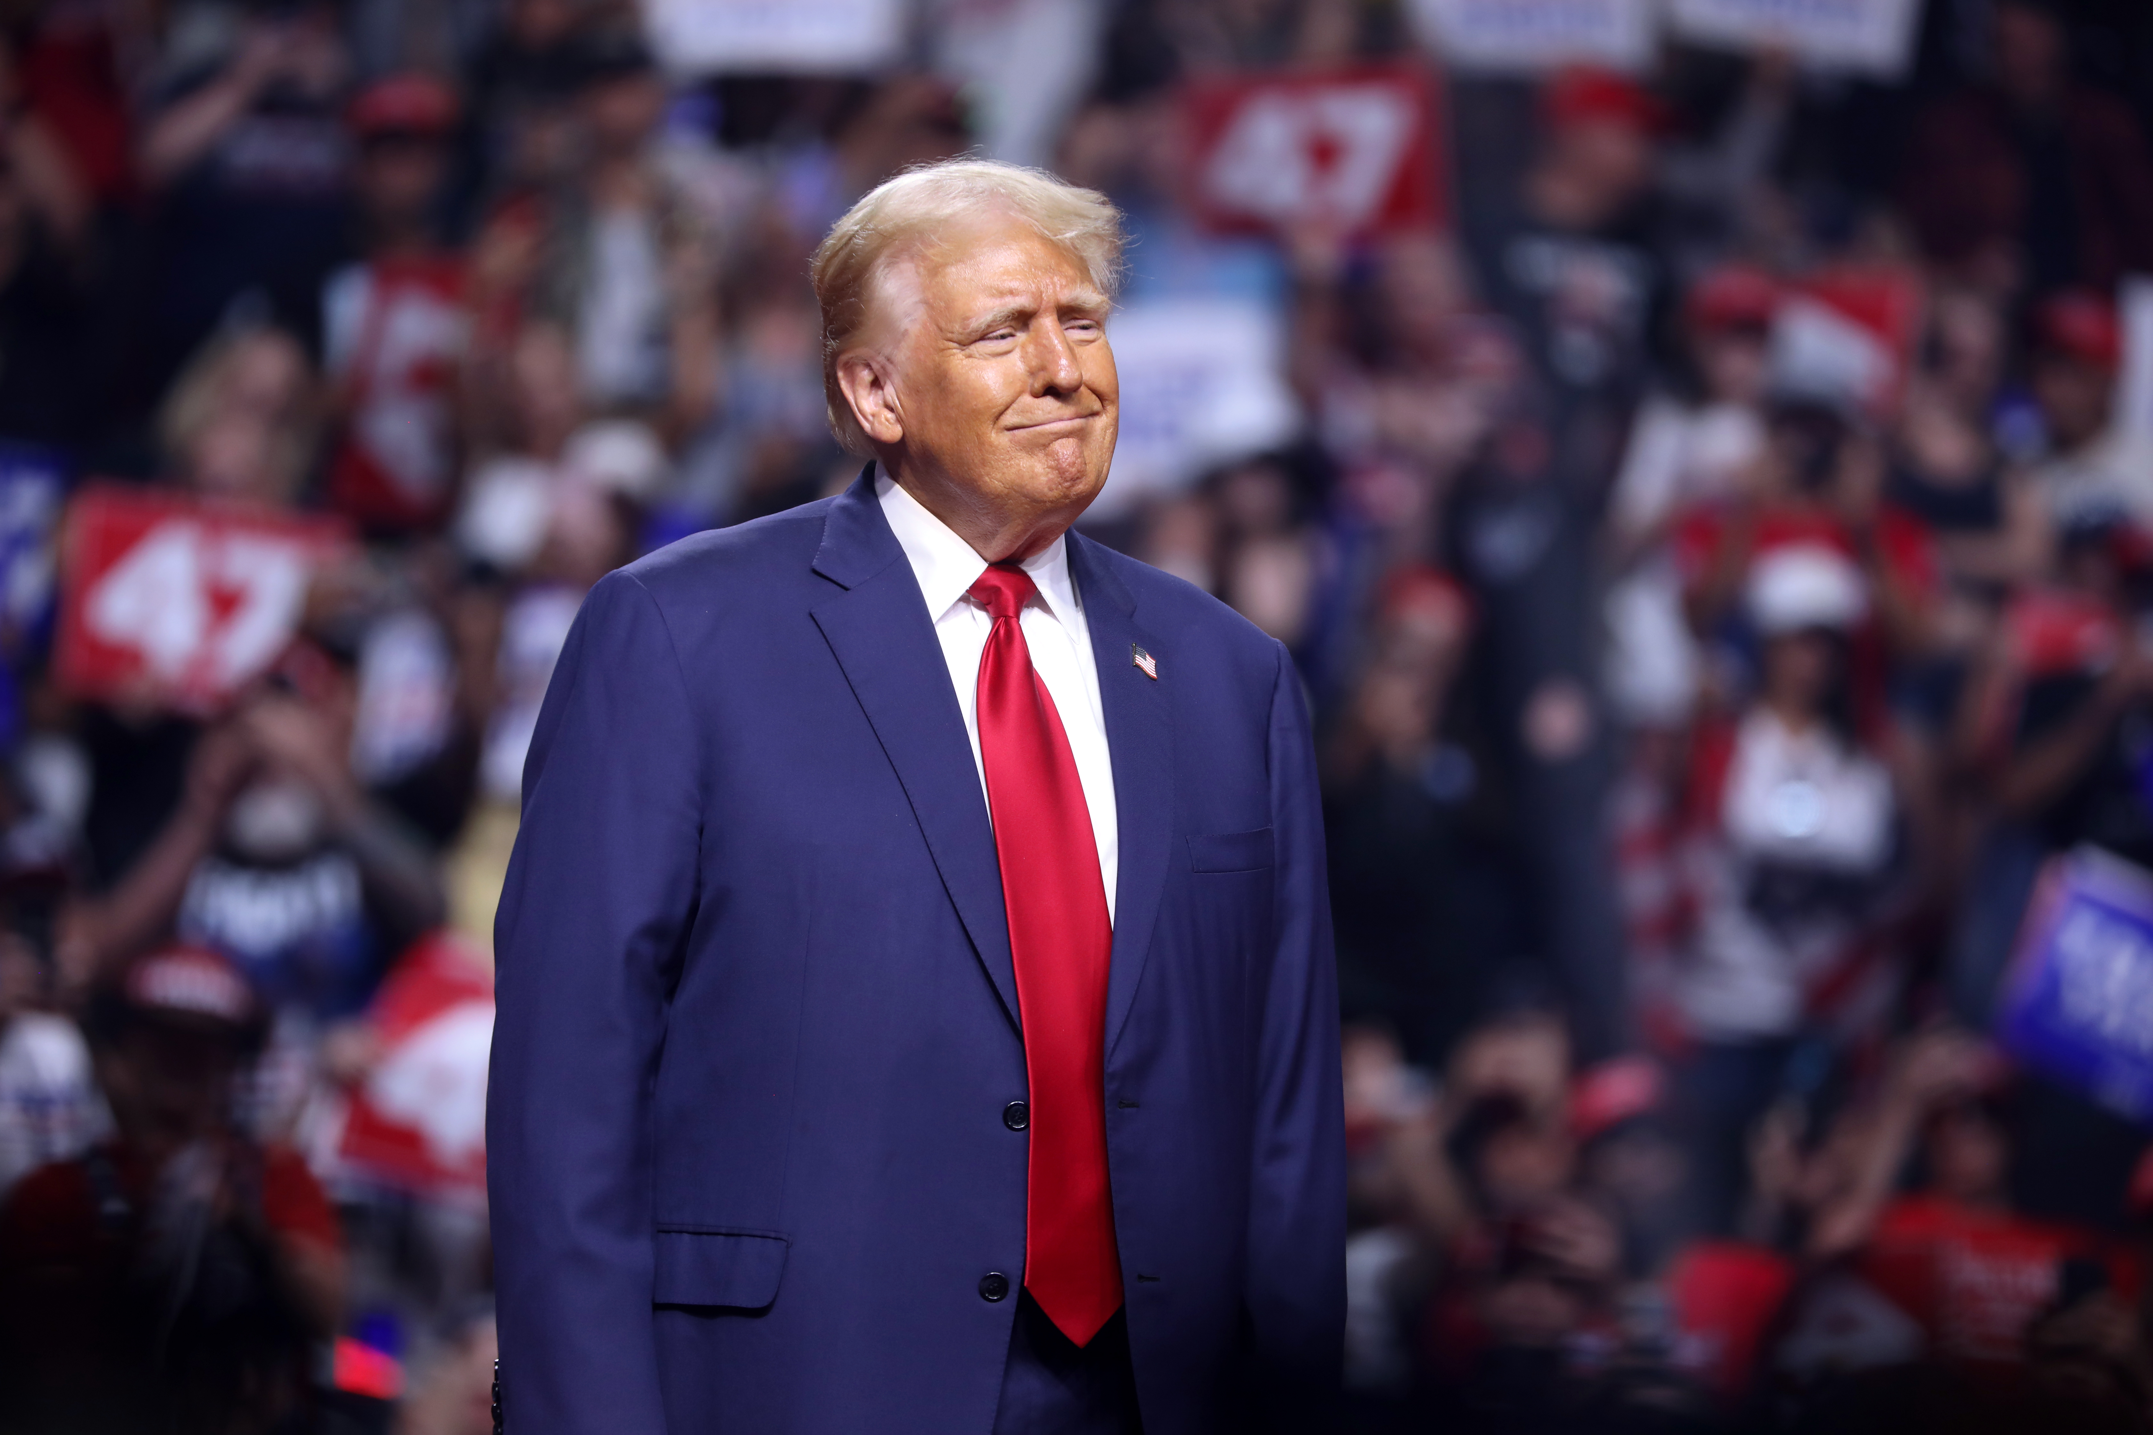
Pernyataan Presiden AS Donald Trump tentang Kanada, Greenland, dan Terusan Panama dapat memicu kekacauan global: Gage Skidmore “Donald Trump” oleh Gage Skidmore dilisensikan di bawah CC BY-SA 2.0.
Oleh: |  | Editor:
Dhananjay Tripathi - South Asian University - - |  | Bharat Bhushan - South Asia Editor, 360info
 |  | Samrat Choudhury - Commissioning Editor, 360info - -

Di bawah Trump 2.0, tatanan global yang sudah rapuh mungkin akan semakin anarkis
`
Tatanan dunia liberal, yang secara kuat dipromosikan oleh Amerika Serikat setelah berakhirnya Perang Dingin, tampaknya mendekati akhir fase saat ini.
Dunia sudah menyaksikan peningkatan populisme politik, nasionalisme, dan proteksionisme. Tren-tren ini juga berpotensi menyebar ke wilayah lain di dunia.
Presiden AS Donald Trump tampaknya enggan untuk menentang gerakan-gerakan ini. Faktanya, keputusannya mungkin memperburuk situasi.
Tatanan global, yang sudah rapuh, mungkin menjadi semakin anarkis dan kurang menghormati lembaga-lembaga internasional.
Dalam beberapa bulan terakhir, posting media sosial dan pidato Trump telah memicu debat yang intens, dengan banyak analis mengeksplorasi peta jalan politik potensial untuk masa jabatan keduanya.
Dikenal karena sering menimbulkan kontroversi, kali ini Trump membahas isu-isu yang menjadi perhatian beberapa negara.
Komunitas internasional mungkin kesulitan mengabaikan komentarnya yang tampaknya mencerminkan kecenderungan imperialis.
Kanada sebagai Negara Bagian ke-51 AS?
Pada minggu terakhir November, setelah terpilih, Trump dilaporkan mengusulkan kepada Perdana Menteri Kanada Justin Trudeau bahwa Kanada dapat bergabung dengan AS sebagai negara bagian ke-51.
Trump, yang dikenal dengan kebijakan perdagangan yang blak-blakan, enggan memberikan koncesinya kepada negara-negara yang dia yakini mendapat keuntungan tidak adil dari Amerika. Dia telah mengancam negara-negara tetangga, mengusulkan tarif besar-besaran, termasuk tarif 25% untuk semua impor Kanada.
Jika diterapkan, hal ini akan membuat barang-barang Kanada menjadi lebih mahal di pasar AS, berpotensi mengurangi daya tariknya bagi konsumen dan berdampak negatif pada ekonomi Kanada.
Trump telah menyatakan bahwa jika Kanada tidak mampu menahan tekanan ekonomi dan ingin mempertahankan akses terus-menerus ke pasar AS, solusi termudah adalah menjadi bagian dari AS. Namun, ide ini jauh lebih rumit daripada yang terdengar; akses Kanada ke AS, dengan ukuran apa pun, adalah tugas yang menakutkan. Meskipun demikian, Trump tampaknya sangat serius tentang usulannya.
Tarif dianggap sebagai strategi mercantilist dan bertentangan dengan prinsip-prinsip sistem perdagangan liberal. Secara mencolok, AS telah mengadvokasi dan menekan negara-negara lain untuk mengadopsi ekonomi pasar bebas sejak berakhirnya Perang Dingin (juga dikenal sebagai Konsensus Washington). Hari ini, Trump muncul sebagai kritikus terbesar sistem ekonomi liberal.
Ambisi ekspansionis
Banyak orang mungkin awalnya menganggap komentar Trump tentang Kanada sebagai bagian dari perang dagang, tetapi referensinya tentang Greenland mengejutkan banyak orang.
Selama masa kepresidenannya yang pertama, Trump berusaha untuk mengakuisisi Greenland dan kini ia mengambil sikap yang lebih tegas dalam hal ini.
Partai Republik juga semakin vokal dalam hal ini. Anggota Kongres Andy Ogles mengusulkan rancangan undang-undang berjudul "Make Greenland Great Again Act." Jika rancangan undang-undang ini disetujui oleh Kongres, Trump akan memperoleh wewenang untuk bernegosiasi dengan Denmark mengenai akuisisi Greenland segera setelah pelantikannya. Rancangan undang-undang tersebut menekankan bahwa "memperoleh Greenland sangat penting untuk memajukan keamanan nasional dan kepentingan ekonomi Amerika Serikat."
Denmark, sebagai anggota NATO, memiliki hak kedaulatan atas Greenland. Namun, sejak 1979, Greenland beroperasi sebagai wilayah otonom. Pada 2009, Greenland memperoleh hak untuk mendeklarasikan kemerdekaan, asalkan disetujui oleh penduduknya.
Populasi Greenland hanya sedikit lebih dari 55.000 orang. Wilayah ini kaya akan sumber daya mineral, termasuk cadangan unsur tanah jarang yang signifikan. Selain itu, Greenland memiliki cadangan minyak dan gas yang belum dieksploitasi, yang meningkatkan signifikansi ekonominya. Dengan mencairnya es Arktik akibat perubahan iklim, rute pelayaran baru juga mungkin terbuka di sekitar Greenland.
Greenland secara geografis dekat dengan Amerika Serikat, dengan ibu kotanya, Nuuk, terletak lebih dekat ke New York daripada ke Copenhagen. Karena lokasinya yang strategis, Presiden Truman menawarkan Denmark $100 juta untuk membeli pulau tersebut segera setelah berakhirnya Perang Dunia II. Pada tahun 1867, Presiden Andrew Johnson juga pernah berusaha untuk membeli Greenland.
Namun, kekhawatiran keamanan AS diatasi melalui Perjanjian Pertahanan 1951, yang memungkinkan AS mendirikan pangkalan udara yang kini dikenal sebagai Pituffik Space Base di barat laut Greenland.
Laporan terbaru menunjukkan bahwa baik Denmark maupun Greenland bersedia bekerja sama lebih erat dengan AS dalam isu keamanan. Mute Egede, Perdana Menteri Greenland, baru-baru ini menyatakan keinginan pemerintahnya untuk mencari cara bekerja sama dengan Trump. Meskipun Egede menekankan pentingnya pengambilan keputusan lokal oleh rakyat Greenland, ia menolak semua usulan penjualan pulau tersebut.
Meskipun demikian, tawaran Trump terkait Greenland telah dikelilingi oleh kontroversi, dan ia tidak menampik kemungkinan menggunakan kekuatan untuk memperolehnya.
Trump sangat tegas dan konsisten dalam sikapnya terkait Kanada, Greenland, dan masalah kendali atas Terusan Panama. Ia percaya bahwa Amerika Serikat membayar "biaya yang tidak masuk akal" untuk menggunakan Terusan Panama dan mengklaim bahwa "orang Cina yang mengendalikan" terusan tersebut.
Trump tetap konsisten dalam posisinya dan kekhawatirannya terkait Kanada, Greenland, dan Panama. Kanada mungkin akan menghadapi kenaikan tarif, sementara Greenland dan Panama kemungkinan besar akan mengalami tekanan signifikan dari AS untuk mencapai kesepakatan.
Dilema Eropa
Ide dan pernyataan Trump melanggar norma dan praktik internasional yang berlaku. Posisi politiknya menunjukkan ketidakpedulian terhadap konsep kedaulatan yang secara luas diterima dalam hubungan internasional.
Secara historis, negara-negara kuat telah membenarkan kolonialisme dan dominasi teritorial dengan alasan ekonomi dan keamanan. Trump tampaknya membuat argumen serupa.
Pertanyaan kritisnya adalah apakah komunitas internasional akan tetap menjadi pengamat pasif. Uni Eropa dan NATO pada akhirnya terlibat langsung dalam ancaman terhadap Denmark terkait Greenland. Beberapa pemimpin Eropa telah mengutarakan kekhawatiran mereka, tetapi banyak yang lebih memilih untuk tetap berhati-hati.
Ada kemungkinan besar bahwa Trump, serupa dengan masa jabatannya yang pertama, juga akan fokus pada isu-isu perdagangan dengan negara-negara Eropa.
Selain itu, Trump dianggap sebagai skeptis NATO dan akan meminta negara-negara Eropa untuk meningkatkan kontribusi mereka terhadap organisasi pertahanan transatlantik. Secara keseluruhan, hubungan AS-Eropa kemungkinan akan menghadapi fase ketidakstabilan.
Sepertinya transisi menuju tatanan dunia baru yang lebih kacau sudah berjalan dengan baik di bawah Trump 2.0.
Dhananjay Tripathi adalah Profesor Asisten Senior, Departemen Hubungan Internasional, Universitas Asia Selatan, New Delhi
Diterbitkan pertama kali di bawah lisensi Creative Commons oleh 360info™.
`
Artikel ini diterjemahkan menggunakan alat kecerdasan buatan otomatis yang berpotensi memiliki kesalahan, kesilapan dan ketidakakuratan. Berbagai upaya sudah dilakukan untuk memastikan kejelasan dan koherensi, terjemahan ini bisa saja tidak lengkap dalam menangkap nuansa, intonasi dan tujuan dari teks aslinya. Untuk versi yang tepat, silakan merujuk pada artikel aslinya.
`
Artikel ini pertama kali dipublikasikan tanggal 20 Jan 2025 di bawah lisensi Creative Commons oleh 360info™

